ООО «Производственно-строительная компания «Ремес»  Представители в Северо-Западном округе:  +7-911-845-11-75 ; +7(812) 905-43-42 e-mail: remes-spb@mail.ru | 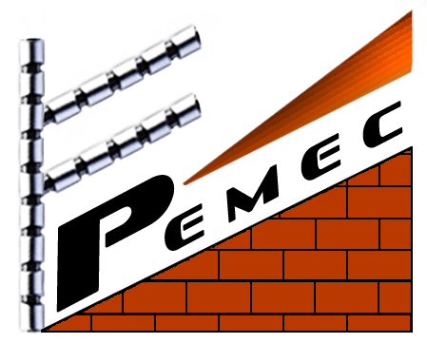

Коммерческое предложение
ПСК «Ремес» имеет возможность изготовить расходные комплектующие для следующих моделей бетонных заводов: TECWELL OY, BHS, SCHWING STETTER, LIEBHERR, ELBA-WERK, SIMEM, MEKA, ELKON

Высылаем Вам прайс-лист на поставку запасных частей и комплектующих
для бетонных заводов LIEBHERR, TECWELL, STETTER, Кобра, Simex
В стоимость входит доставка.
№ | Наименование | Марка | Цена за единицу в рублях (с НДС)
1 | Верхний лист ванны | 200000096 | 13545
2 | Верхний лист ванны боковой | 200000097 | 5418
3 | Изразцы ванны внутренние | 101148200 | 5643,75
4 | Изразцы ванны наружные | 101148300 | 5643,75
5 | Изразцы ванные внутренние | 101111400 | 5643,75
6 | Изразцы ванны наружные | 101111500 | 5643,75
7 | Боковая стрела | 101102200 | 14673,75
8 | Боковая стрела | 101104800 | 16479,75
9 | Средний рычаг | 101100500 | 17157
10 | Защита для рук левая | 100260600 | 1354,5
11 | Защита для рук правая | 100313100 | 1354,5
12 | Противостоящий элемент | 100313000 | 6998,25
13 | Противостоящий элемент | 100312600 | 6998,25
14 | Ограждение валков | 100572500 | 6998,25
15 | Планка задвижки | 200000224 | 11061,75
16 | Укрытие задвижки | 200000223 | 9933
17 | Средняя лопатка | 101102100 | 6998,25
18 | Боковая лопатка | 101104900 | 16576,27
19 | Боковая плита | 101105200 | 15559,33
20 | Лист ванны боковой | 200007907 | 19866
21 | Изразцы боковые | 101118700 | 5418
22 | Изразцы боковые | 101118600 | 13545
23 | Изразцы боковые | 101118500 | 13770,75
24 | Изразцы боковые | 101114800 | 16705,5
25 | Щетка наклонного транспортера |  | 32400
26 | Верхний лист ванны | 60105001 | 15990
27 | Изразцы ванные внутренние | 60105002 | 6650
28 | Изразцы ванные внутренние | 60105003 | 6650
29 | Боковая стрела | 60106250 | 17325
30 | Боковая стрела | 60106255 | 19456,6
31 | Средний рычаг | 60106258 | 20220
32 | Защита для рук левая | 60080545 | 1587
33 | Защита для рук правая | 60084283 | 1587
34 | Противостоящий элемент | 60083875 | 8262,4
35 | Противостоящий элемент | 60083880 | 8262,4
36 | Планка задвижки | 60105047 | 13060
37 | Укрытие задвижки | 60105048 | 11727
38 | Средняя лопатка | 60106259 | 8262,4
39 | Изразцы боковые | 60083246 | 6396,7
40 | Изразцы боковые | 60083248 | 15800
41 | Изразцы боковые | 60083247 | 16258
42 | Изразцы боковые | 60083239 | 19533
43 | Боковая лопатка | 60106256 | 19570
44 | Боковая плита | 60106257 | 18370

С Уважением,
Директор северо-западного представительства
Родякова Светлана Викторовна

